metin içeren bir resim

Açıklama otomatik olarak oluşturuldu

**İSTİNYE ÜNİVERSİTESİ**

**MÜHENDİSLİK VE DOĞA BİLİMLERİ FAKÜLTESİ**

**YAZILIM MÜHENDİSLİĞİ BÖLÜMÜ**

**BİTİRME TEZİ 1**

**ARA RAPOR**

Kasım 2021

**PROJE BAŞLIĞI**

Paralel Mimarilerde Seyrek Alt Uçgen Matris Çözümü için Graf Parçalaması ile Yük Dengelemesi

**PROJE YAZARI**

Abdülkadir Furkan Yıldız-190701145

**DANIŞMAN**

Dr. Öğr. Üyesi Buse Yılmaz

**PROJE HAKKINDA KISA TANIM**

**Tanım**

Bu çalışmada, bir seyrek alt üçgen matrisin sınırlı paralellik gösteren parçalarının paralellik derecesini artırmak için bağımlılık grafını dönüştüren Chainbreaker çerçevesi için bir strateji koleksiyonu geliştirilecektir.

**Çalışmanın Amacı**

Chainbreaker paralel mimarilerde Seyrek Alt Uçgen Çözümü’nü optimize eden bir çerçevedir. Çerçevenin önemli bir modülü yapılacak bağımlılık grafı dönüşümleri için stratejiler bütünü ve stratejilerin uygulanacağı seviyeleri belirleyen strateji koleksiyonu ve strateji seçme modülüdür. Projenin amacı, grafı aşağıdaki hedeflere ulaşılacağı şekilde dönüştürerek, seviyeler arasında ve içinde yük dengelemesini sağlayacak stratejileri ve uygulanacakları seviyeleri belirlemektir:

* Düşük paralellik derecesine sahip seyrek alt üçgen matris parçalarının paralelliğini graf dönüşümü ile artırarak, seyreklik yapısını daha homojen hale getirmek.
* Senkronizasyon noktalarına olan ihtiyacı azaltmak.

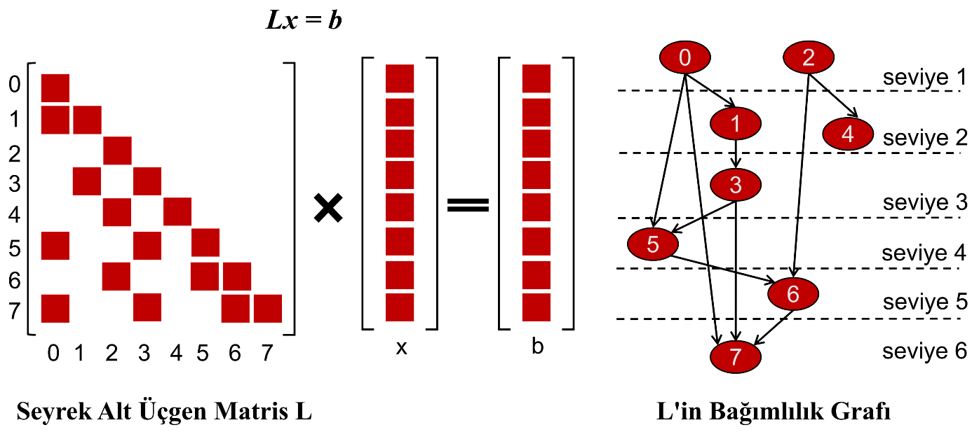

Şekil 1.

**Kullanılacak Metotlar ve Gerekçeleri**

Elimizde zaten parçalanmış bir bağımlılık grafı olduğundan belirli kısıtlamalara göre bu parçaları nasıl homojen hale getirebileceğimizin yollarını arıyoruz. Burada homojenden kasıt parçaların toplam ağırlıklarının (maliyet fonksiyonu) birbirine mümkün olduğunca yakın olması gerekmektedir. Bu kısıt parçalardaki eleman sayısına bağlı olduğu kadar elemanların kendi ağırlıklarına (maliyetlerine) da bağlıdır. Problemimiz etiketleme gerektirmediğinden en basit gruplama algoritması olan Constraint Based K-Means ile çalışmalarımıza başladık. Fakat gruplama seçenekleri çok fazla ve gruplama sırasında elemanların ağırlıkları değiştiği için bu problemin çözümüne uygun bulmadık. Sezgisel algoritmalar, arama algoritmaları, tamsayı programlama ve çok-amaçlı optimizasyon gibi çeşitli yöntemler üzerinde literatür taraması yapmaktayız. Pekiştirmeli öğrenme yöntemi bizim problemimizde olduğu gibi dinamik ortamlara uyum sağladığı için iyi bir seçenek olduğunu düşünüyoruz. Araştırmalarımızı pekiştirmeli 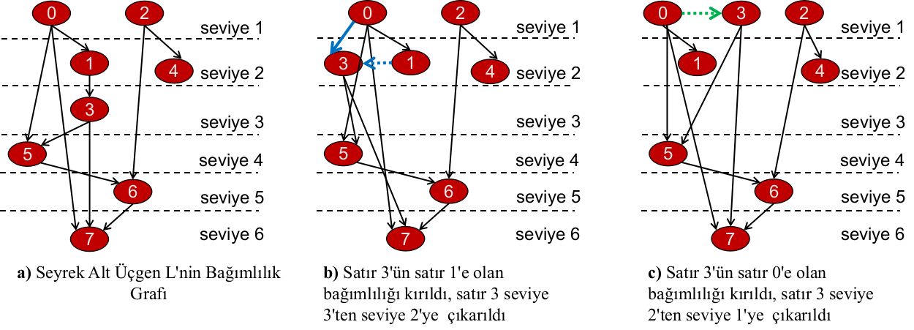öğrenme üzerine yoğunlaştırıyoruz.

Şekil 2.

**Çalışmanın Çıktıları**

Bu çalışmanın Chainbreaker çerçevesinin efektif olarak Seyrek Alt Uçgen Çözümü için optimizasyon yapabilmesine olanak sağlayacaktır. Bunun için matrisin bağımlılık grafının mimarinin çekirdeklerine dengeli biçimde dağıtılması gerekmektedir. Bu çalışma bağımlılık grafı üzerindeki dönüşümleri modelleyerek bu dengelemeyi yapacaktır. Graf dönüşümü göz önüne alındığında, Chainbreaker’ın önerdiği yeniden yazma yöntemi ile matrisin paralellik derecesi az olan parçalarını dönüştürerek, bu parçaların paralellik derecesini artırmaktadır: satır bağımlılıklarını esneterek ya da tamamen ortadan kaldırarak, daha çok çekirdek kullanımına olanak sağlar. Buna ek olarak, ince seviyeler bu yöntemler ile tamamen ortadan kaldırılarak senkronizasyon bariyeri ihtiyacını azaltmış olur. Şekil 2’de yeniden yazma yöntemine örnek verilmiştir.

# KAYNAKÇA

|  |  |
| --- | --- |
| [1] | Buse Yılmaz, Graph Transformation and Specialized Code Generation For Sparse Triangular Solve(SpTRSV) ,2103.11445v1, 21 Mart 2021 |
| [2] | Medium. “An Intro to Integer Programming for Engineers: Simplified Bus Scheduling” son güncelleme Nov 15,2016.  https://medium.com/make-computer-science-fun-again/an-intro-to-integer-programming-for-engineers-simplified-bus-scheduling-bd3d64895e92 |
| [3] | Towar Data Science. “Integer Programming in Python” son güncelleme Mar 9,2018.  <https://www.notion.so/Integer-Programming-457d928f0ec749a9b2d5e28bc31b6efe#168bec9daeac4d559a0bd89eb73e1837> |
| [4] | Medium. “Machine Learning Using Mixed Integer Programming” son güncelleme Jan 16,2019.  <https://medium.com/opex-analytics/machine-learning-using-mixed-integer-programming-af95e4d56863> |
| [5] | Medium. “Mixed Integer Programming: A Straight Forward Tutorial” son güncelleme May 2, 2019.  <https://medium.com/hackernoon/mixed-integer-programming-a-straight-forward-tutorial-41cc50fb9c23> |
| [6] | Timur Keskintürk, Hasan Söyler, “Global Karınca Kolonisi Optimizasyonu”, Gazi Üniv. Müh. Mim.Fak.Der. 21/4(2006), 689-698 |
| [7] | Türkay Dereli, Gülesin Sena Daş, “Konteyner Yükleme Problemleri İçin Karınca Kolonisi Optimizasyonu Yaklaşımı”, Gazi Üniv. Müh. Mim. Fak. Der. 25/4(2010), 881-894 |
| [8] | Kamil Çalışkan, “Karınca Koloni Optimizasyonu ile Araç Rotalama Probleminin Maliyetlerinin Kümeleme Tekniği ile İyileştirilmesi”, Yüksek lisans tezi,TOBB Ekonomi ve Teknoloji Üniversitesi, 2011. |
| [9] | S. Özgür Değertekin, Mehmet Ülker, M. Sedat Hayalioğlu, “Uzay Çelik Çerçevelerin Tabu Arama Yöntemiyle Optimum Tasarımı”, (XV. Ulusal Mekanik Kongresi, 03-07 Eylül,2007, Isparta,) |

[10]Didem Gözüpek ve Gaye Genç, “Hücresel Ağlarda Kanal Planlama Problemine Tabu Araması Yaklaşımı” (Akademik Bilişim 09-XI. Akademik Bilişim Konferansı Bildirileri,11-13 Şubat, 2009, Harran Üniversitesi, Şanlıurfa)

[11]S.Özgür Değertekin, Mehmet Ülker, M.Sedat Hayalioğlu, “Uzay Çelik Çerçevelerin Tabu Arama ve Genetik Algoritma Yöntemleriyle Optimum Tasarımı”, İMO Teknik Dergi, 2006 3917-3934, Yazı 256

# FİGÜR LİSTESİ

Şekil 1: Seyrek Alt Üçgen Çözüm Matrisi Lx=b 4

Şekil 2: Bağımlılıkları Koparma……………………………………………………………….5